今日动态
1.29 星期四 阴
班级人数：32人 今日实到：28人
缺勤名单：顾启阳、万丞烁、沈嘉涵、胡予恬、
区域游戏篇 
区域名称 | 区域进区人员
建构区（桌面、地面） | 地面：杨思一、杨思齐、  桌面：衡梓豪、任昱霖、
美工区 | 周一诺、袁沐橙、高语然、巢沁昕、刘芮、李若芙、
益智区 | 王思瑞、王熙悦、王丁博、杨诗年、于素轻、
滚动乐园 | 颜越、李承佑、丁舒翮、殷昊清、
图书区 | 宗诗钰、吴文萱、周米琪、
自然物拼搭 | 李若愚、王乐言、
娃娃家 | 唐柏涵、陶悦、陆安昕、吴子萱、

集体活动篇
活动：“好宝宝”评选
“好宝宝”评选的奖项分别是：好学宝宝、巧手宝宝、礼貌宝宝、活力宝宝、快乐宝宝。评选将采取自荐、他评与园评相结合的形式开展。评选中，孩子们有的上台自荐演说，有的进行才艺，有的分享了自己进步和学习的本领。这既是孩子自我展示的一个平台，同时也是对于自己一个学期表现的回顾。
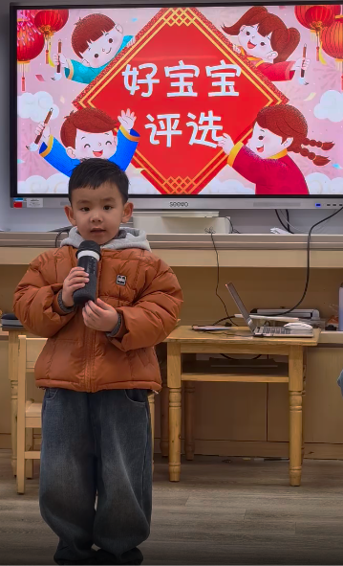 | 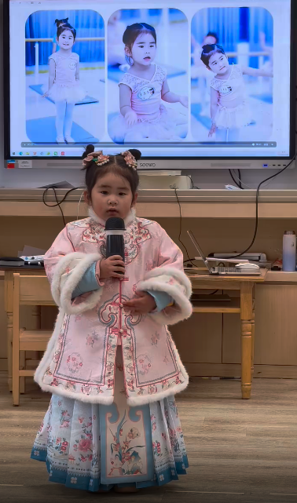 | 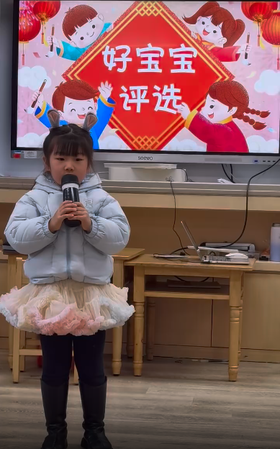 | 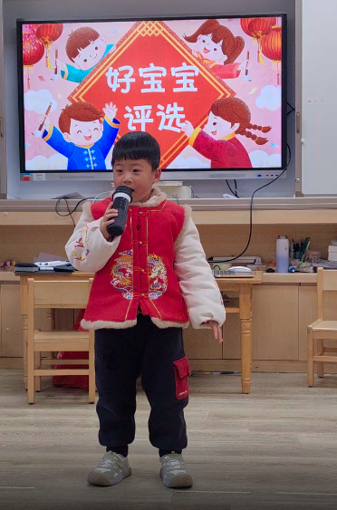
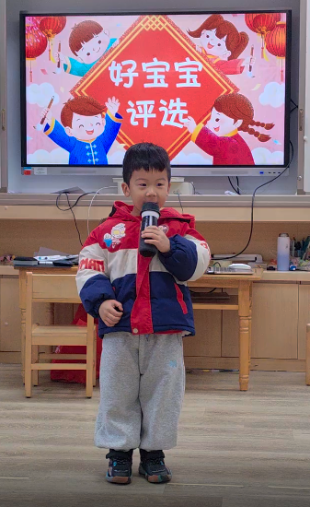 | 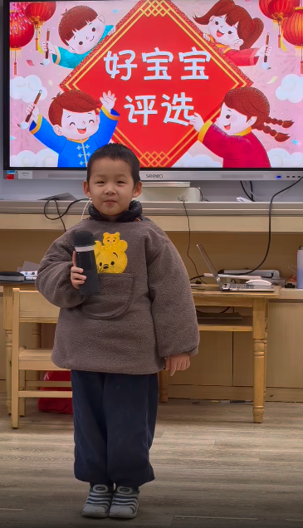 | 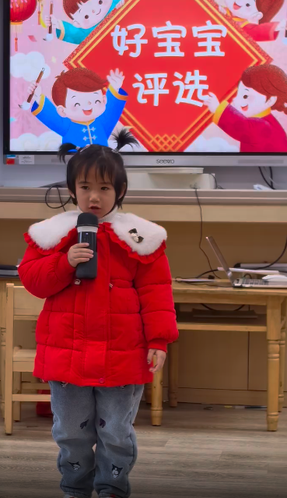 | 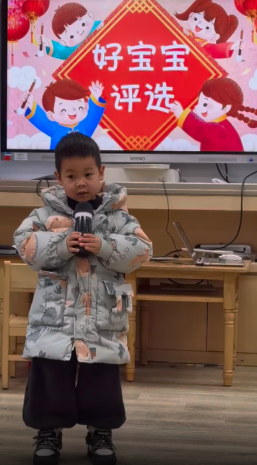

一日生活篇
早点：饼干、坚果拼盘、鲜牛奶。
午餐：今天吃的是罗氏虾烧年糕、毛白菜炒香菇、三鲜汤和高粱饭。今日午饭未吃完的幼儿是周一诺、陆安昕、唐柏涵、李若愚、于素轻。
下点：五彩疙瘩汤；水果：香蕉和苹果
午睡：今日入园幼儿全部睡着！

